Міністерство освіти і науки України
Західноукраїнський національний університет
Факультет комп’ютерних інформаційних технологій

Кафедра Кібербезпеки

Лабораторна робота №1
З дисципліни “Основи програмування”

Виконав:
Перевірив:

Тернопіль 2022
6. Дано три сторони a,b,c. Визначити його площу та перевірити, чи є він прямокутним.

Код:
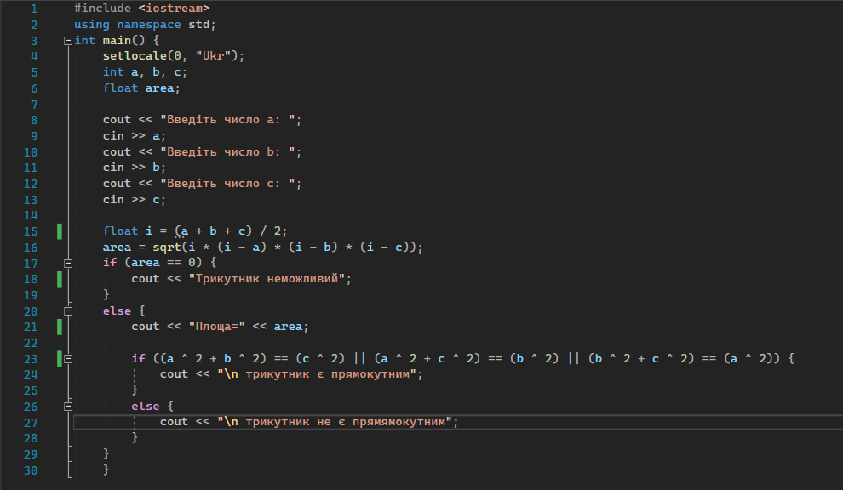

Контрольні приклади:

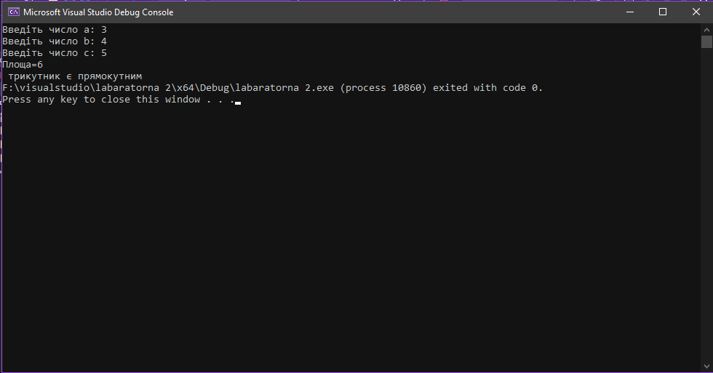
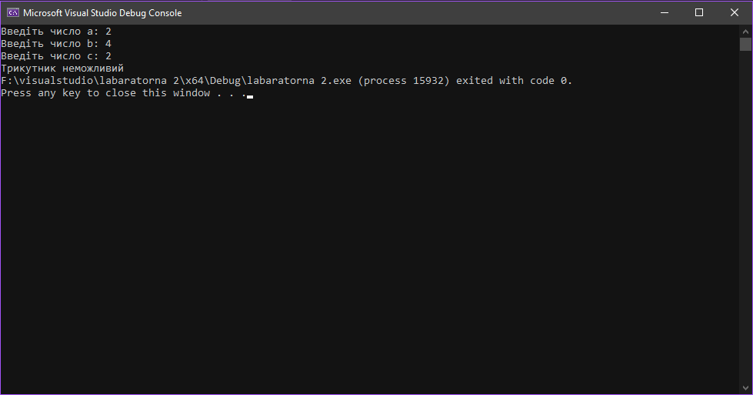

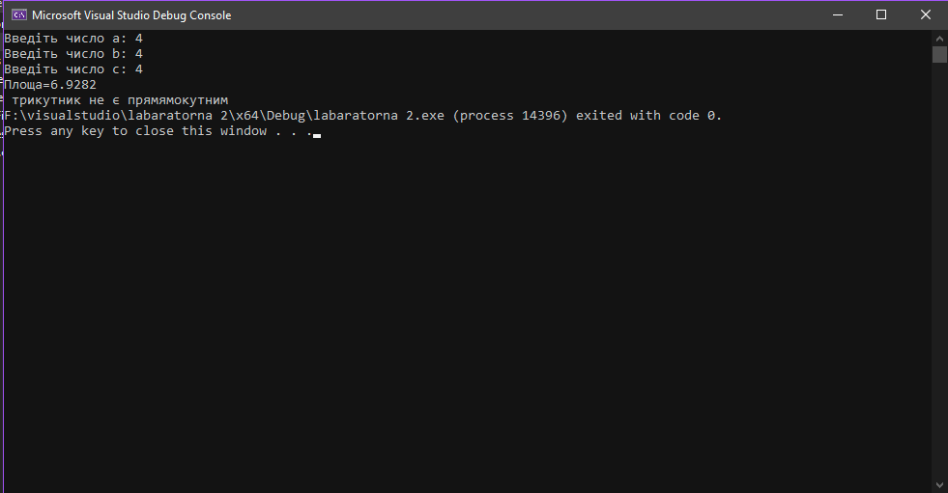

Блок схема:

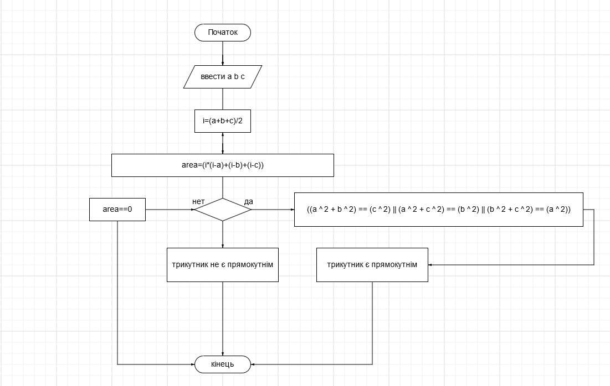

ВИСНОВОК:
Навчився складати алгоритми розв’язувати задачі у вигляді блок-схеми. Ознайомився з простими типами даних та базовими конструкціями мови С++. Оволодів практичними навичками складання, введення, редагування і виконання найпростіших діалогових програм

